目录

需求规格说明书 2

1.项目的目的与目标 2

2.目标系统功能需求 2

功能需求分析 2

（2）性能需求 4

（3）数据流图 4

（4）用例图 11

（5）流程图 13

3.数据字典 19

4.性能要求 21

4.1目标系统性能需求 21

4.2空间要求 21

5．目标系统界面与接口需求 21

5.1 界面需求 21

5.2 接口需求 21

目标系统其他需求 22

6.1 安全性 22

6.2 可靠性 22

6.3 灵活性 22

7．目标系统假设与约束条件 22

二、设计规格说明书 23

引言 23

目的 23

命名规则 23

术语定义 23

2．总体设计 25

2.1 体系结构设计 25

2.2 子系统清单 25

2.3 模块设计（Module Design） 26

3．数据结构设计 28

3.1 数据库表名清单 28

3.3 数据库表的详细清单 29

3.4 视图设计 30

三、用户手册 32

1．前言 32

该手册是为了让用户更好地了解、使用该系统，介绍每一个功能的用法。 32

1.1 内容简介 32

1.2 基本概念 32

1.3 主要功能 32

1.4 操作流程 32

1.5 步骤说明 32

2．功能 33

2.1 使用流程 33

2.2 具体描述 33

2.3 进行此功能的业务介绍 33

2.4 操作步骤 33

2.5 举例 33

2.6 特殊提示及注意事项 33

3．附录 33

# 需求规格说明书

**（1）概述**

项目的目的与目标

本系统旨在大学生为中小学生辅导，一方面可以满足在校大学生兼职的需要，另一方面中小学生可以以比外界补习班更优惠的价格接受辅导

## 1.项目的目的与目标

随着社会的快速发展，各行各业需要的人才变得更多，人们迫切需要提高自己的综合素质，所以人们大多选择参加补习班。但由于政策原因，在职教师不得补课。同时，许多在校大学生由于各种原因需要兼职以满足个人的需要。因此，我们的系统应运而生。

## 2.目标系统功能需求

### 功能需求分析

* 1. **用户管理**

**（1.1.1）学生管理**

简述：学生信息管理，包括信息传入、信息查询、信息修改、信息删除

输入：学生信息处理过程描述，学生信息存数据库

输出：操作成功或失败的提示信息

**（1.1.2）大学生管理**

简述：大学生信息管理，包括信息传入、信息查询、信息修改、信息删除

输入：大学生信息处理过程描述，大学生信息存数据库

输出：操作成功或失败的提示信息

**（1.2）授课管理**

**（1.2.1）学生管理：**

简述：学生授课信息管理，包括学生id，学生姓名，学生号码，学生地址。

输入：学生id，学生姓名，学生号码，学生地址。

输出：学生id，学生姓名，学生号码，学生地址，提示信息。

**（1.2.2）大学生管理**

简述：大学生授课信息管理，包括大学生授课科目、大学生id、大学生名字、大学生号码、大学生地址、授课时长。

输入：大学生授课科目、大学生id、大学生名字、大学生号码、大学生地址、授课时长。

输出：大学生授课科目、大学生id、大学生名字、大学生号码、大学生地址、授课时长，提示信息

**（1.3）课程管理**

**（1.3.1）学生课程管理**

简述：学生课程管理包括学生id、学生姓名，学生号码，学生地址。

输入：学生id、学生姓名，学生号码，学生地址

输出：学生id、学生姓名，学生号码，学生地址、提示信息

**（1.3.2）大学生课程管理**

简述：大学生课程管理包括大学生id、学生大姓名，大学生号码，大学生地址、大学生课程、课程时长、课程价格。

输入：大学生id、学生大姓名，大学生号码，大学生地址、大学生课程、课程时长、课程价格。

输出：大学生id、学生大姓名，大学生号码，大学生地址、大学生课程、课程时长、课程价格、提示信息。

### （2）性能需求

运行平台：Windows XP以上

CPU:1.2gHz 以上

内存：1Gb 以上

硬盘：100 gb 以上

### （3）数据流图

梗概图

网上授课系统

信息管理系统

售后服务

信息表

课程管理系统

销售系统

授课信息

购买

顶层图

网上授课系统

大学生

中学生

订单

发布课程

购买课程

订单

0层图

大学生

身份验证

离开

网上授课系统

IPO1

D1

库存

发布

课程管理系统

IPO2

信息

中小学生

通过

通过

事务

D

2

订单库存

大学生

中小学生

事务

发送

发送

授课子系统

大学生

验证

账号信息

发布授课信息

D1

授课表

撤销课程

D2

授课表

销售子系统

中小学生

验证

购买课程

D3

订单表

大学生

评价

大学生

D4

信息表

完成授课

订单

确认信息

退款

E-R图

课程E-R图

课程

大学生E-R图

大学生

学生E-R图

学生

总E-R图

课程

学生

大学生

订单

购买

销售

授课

1

1

1

1

n

n

### （4）用例图

中小学生用例图

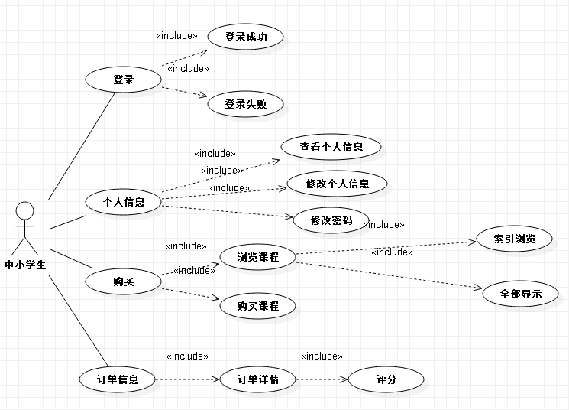

大学生用例图

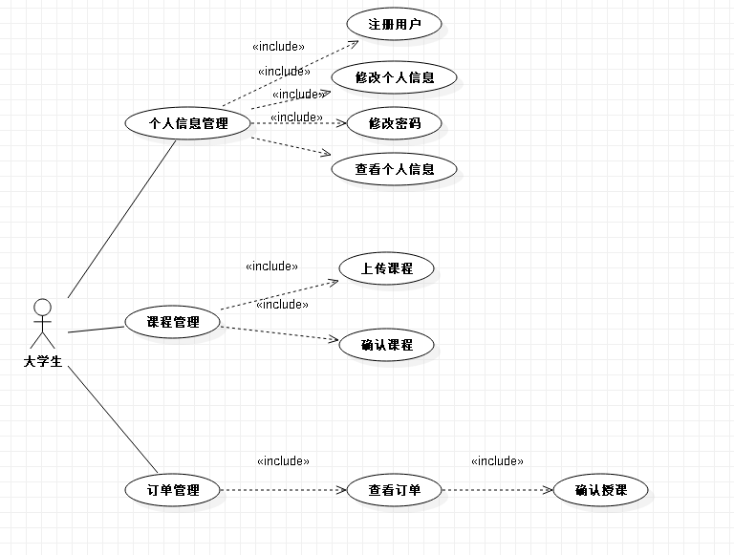

### （5）流程图

中小学生流程图

中小学生个人信息管理

中小学生

系统

登录系统

主界面

查看个人信息

个人信息页面

修改个人信息

个人信息页面

修改成功

主界面

保存信息

验证身份

中小学生密码管理

中小学生

系统

登录系统

主界面

修改密码

密码修改成功页面

保存新密码

验证身份

中小学生课程浏览流程图

中小学生

系统

登录系统

主界面

索引浏览/显示全部

课程显示

验证身份

中小学生课程购买

中小学生

系统

登录系统

主界面

选择课程

购买课程界面

购买

购买成功页面

保存订单

验证身份

中小学生评分

中小学生

系统

登录系统

主界面

订单列表

订单信息

点击评分按钮

主界面

保存评分

验证身份

大学生流程图

大学生修改课程

大学生

系统

登录系统

主界面

选择课程管理修改课程

课程信息界面

修改课程信息

主界面

保存信息

验证身份

查看订单

大学生

系统

登录系统

主界面

选择查看信息

订单列表信息

验证身份

大学生授课

大学生

系统

登录系统

主界面

选择查看订单

订单列表界面

选择订单

订单详细信息

确认授课

订单列表界面

保存信息

验证身份

大学生修改个人信息

大学生

系统

登录系统

主界面

选择修改个人信息

个人信息界面

输入新信息

结果界面

保存信息

验证身份

大学生修改密码

大学生

系统

登录系统

主界面

选择修改密码

修改密码界面

输入旧密码和新密码

结果界面

保存信息

验证身份

上传课程

大学生

系统

登录系统

主界面

选择上传课程

上传课程信息界面

输入课程信息

结果界面

保存信息

验证身份

## 3.数据字典

|  |  |  |  |  |  |
| --- | --- | --- | --- | --- | --- |
| 学生(junior) | | | | | |
| 名称 | 类型 | 长度 | 域值 | 初值 | 备注 |
| junior_name | char | 20 |  | null | 学生名字 |
| junior_id | char | 10 |  |  | 学生id |
| junior_gender | char | 1 |  | null | 学生性别 |
| junior_password | char | 10 |  | null | 学生密码 |
| junior_age | int | 2 |  | null | 学生年龄 |
| junior_phone | char | 11 |  | null | 学生号码 |
| junior_address | char | 25 |  | null | 学生地址 |

|  |  |  |  |  |  |
| --- | --- | --- | --- | --- | --- |
| 大学生(college) | | | | | |
| 名称 | 类型 | 长度 | 域值 | 初值 | 备注 |
| college_id | char | 10 |  |  | 大学生id |
| college_genger | char | 1 | null | null | 大学生性别 |
| college_password | char | 20 | null | null | 大学生密码 |
| college_phone | char | 20 | null | null | 大学生电话 |
| college_address | char | 25 | null | null | 大学生地址 |
| college_name | char | 10 | null | null | 大学生名字 |
| college_object | char | 30 | null | null | 大学生教的科目 |

|  |  |  |  |  |  |
| --- | --- | --- | --- | --- | --- |
| 订单(teach) | | | | | |
| 名称 | 类型 | 长度 | 域值 | 初值 | 备注 |
| junior_id | char | 10 |  |  | 学生id |
| college_id | char | 10 |  |  | 大学生id |
| college_score | int | 2 |  | null | 大学生得分 |
| teach_id | char | 10 |  |  | 订单id |
| course_id | char | 10 |  |  | 课程id |
| teach_statue | int | 2 |  | null | 订单状态 |
| teach_reason | char | 20 |  | null | 退货理由 |

|  |  |  |  |  |  |
| --- | --- | --- | --- | --- | --- |
| 课程(course) | | | | | |
| 名称 | 类型 | 长度 | 域值 | 初值 | 备注 |
| course_id | char | 10 |  | null | 课程id |
| college_id | char | 10 |  | null | 大学生id |
| course_name | char |  |  | null | 课程名称 |
| course_time | date | 6 |  | null | 课程时间 |
| course_last | int | 2 |  | null | 课程时长 |
| course_statue | int | 1 |  | null | 课程状态 |
| course_intro | char | 25 |  | null | 课程介绍 |
| coutrse_price | int | 2 |  | null | 课程价格 |

## 4.性能要求

### 4.1目标系统性能需求

（1） 时间要求

1）响应时间最长不超过1秒

2）更新数据时间最长不超过1秒

3）数据的转换和传送时间最长不超过3秒

### 4.2空间要求

1）支持的终端数最多10个终端

2）支持的并行操作的使用者数最多100人

3）处理任务的数量可同时执行10个任务

## 5．目标系统界面与接口需求

### 5.1 界面需求

简洁、美观、一致。整个系统的界面风格定义，某些功能模块的特殊的界面要求。

1）输入设备：键盘、鼠标；

2）输出设备：显示器、打印机；

3）显示风格：简洁、美观；

4）显示方式：1920*1080、1024*768、640*480；

### 5.2 接口需求

1、用户接口

用户和管理员通过在输入窗口输入登录名和密码进入各个模块

1. 外部接口

打印机

## 目标系统其他需求

### 6.1 安全性

防止散播非法信息以及防止非法信息进入该系统

### 6.2 可靠性

该系统在一个月内不能出现两次以上故障

### 6.3 灵活性

在系统出错的时候能及时反馈，做出相应处理

## 7．目标系统假设与约束条件

（1）遵守法律，不能做超于法律的事情

（2）硬盘不少于500G

（3）系统在2018.6.10前投入使用

# 二、设计规格说明书

## 引言

本章对该文档的目的、功能范围、术语、相关文档、参考资料、版本更新进行说明

### 目的

本文档能够规范化软件设计流程，帮助设计人员节省设计文档的时间，使设计人员和使用人员更好地了解该系统，以利于系统的实现、测试、维护、版本升级等。

### 命名规则

变量对象命名规则：申明全局变量、局部变量对象的命名规则。

数据库对象命名规则：申明数据库表名、字段名、索引名、视图名等对象的命名规则。

### 术语定义

|  |  |  |
| --- | --- | --- |
| 序 号 | 术 语 名 称 | 术 语 定 义 |
| 1 | 总体结构 | 软件系统的总体逻辑结构。按照不同的设计方法，有不同的总体逻辑结构。若采用面向功能或面向数据的设计方法，则总体逻辑结构为一树形的功能模块结构图。若采用面向对象或面向部件（构件）的设计方法，则总体逻辑结构为部件（构件）的组装图 |
| 2 | 外部接口 | 本软件系统与其他软件系统之间的接口，接口设施可以是中间件。接口描述包括：传输方式、带宽、数据结构、传输频率、传输量、传输协议 |
| 3 | 数据结构 | 数据结构包括：数据库表的结构、其他数据结构等 |
| 4 | 概念数据  模型CDM | 关系数据库的逻辑设计模型，叫做概念数据模型。主要内容包括一张逻辑E-R图及其相应的数据字典 |
| 5 | 物理数据  模型PDM | 关系数据库的物理设计模型，叫做物理数据模型。主要内容包括一张物理表关系图及其相应的数据字典 |
| 6 | 视图 | 在基表或其他视图之上建立的一张虚表，叫做视图，它具有物理表的许多性质，在数据处理和授权上很有用 |
| 7 | 角色 | 数据库中享有某些特权操作的用户，叫做角色。角色的权利通过授权来实现 |
| 8 | 子系统 | 具有相对独立功能的小系统叫做子系统。一个大的软件系统可以划分为多个子系统，每个子系统可由多个模块或多个部件组成 |
| 9 | 模块 | 具有功能独立、能被调用的信息单元叫做模块。模块是结构化设计中的概念 |
| 10 | 内部接口 | 软件系统内部各子系统之间、各部件之间、各模板之间的接口，叫做内部接口。接口描述包括：调用方式、入口信息、出口信息等 |
| 11 | 相关文件 | 相关文件是指当本文件内容变更后，可能引起变更的其他文件。如需求分析报告、详细设计说明书、测试计划、用户手册 |
| 12 | 参考资料 | 参考资料是指本文件书写时用到的其他资料。如各种有关规范、模板、标准、准则 |

## 2．总体设计

### 2.1 体系结构设计

软件系统的结构，按照不同的设计方法，有不同的总体逻辑结构。

若采用结构化设计方法，可采用分层框图画出系统总体结构图，列出系统的功能模块清单编号、名称、功能，并尽可能描绘出功能模块之间的关系。

若用面向对象的方法设计，则采用包图画出体统的体系结构模型，然后进行扩展，画出个子系统内构成及模块之间的关系。

### 2.2 子系统清单

子系统清单，如表3-2所示。

表3-2 子系统清单

|  |  |  |
| --- | --- | --- |
| 子系统名称 | 子系统功能简述 | 子系统之间的关系 |
| 授课子系统 | 大学生给学生授课 | 授课子系统把反馈信息给销售系统 |
| 销售系统 | 将课程售卖给学生 | 销售子系统生成订单给授课子系统 |

### 2.3 模块设计（Module Design）

对象类用类图说明各种属性和方法，对于复杂对象要画出状态图。

功能图

总功能图

授课系统功能图

销售系统功能图

## 3．数据结构设计

### 3.1 数据库表名清单

数据库表名清单，如表3-4所示。

表3-4 数据库表名清单

|  |  |  |
| --- | --- | --- |
| 序号 | 中文表名 | 表功能说明 |
| 1 | 进库表 | 记录进库教材的信息 |
| 2 | 出库表 | 记录出库教材的信息 |
| 3 | 待购教材表 | 记录需要购买的教材 |
| 4 | 库存表 | 记录总的教材信息 |
| 5 | 购书表 | 记录学生或教师购买教材的信息 |
| 6 | 登记缺书表 | 记录缺少的教材信息 |

### 3.3 数据库表的详细清单

表名：授课表

|  |  |  |  |  |  |  |
| --- | --- | --- | --- | --- | --- | --- |
| 序号 | 字段中文名 | 类型、宽度、精度 | 取值约束 | 默认值 | 主键/外键 | 索引否 |
| 1 | 大学生id | Char、10 | 无 | 无默认值 | 主键 | 否 |
| 2 | 课程id | char、10 |  | 0 | 主键 | 否 |

表名：订单表

|  |  |  |  |  |  |  |
| --- | --- | --- | --- | --- | --- | --- |
| 序号 | 字段中文名 | 类型、宽度、精度 | 取值约束 | 默认值 | 主键/外键 | 索引否 |
| 1 | 大学生id | char、10 |  |  | 主键 | 否 |
| 2 | 学生id | char、10 |  |  | 主键 | 否 |
| 3 | 课程id | char、10 |  |  | 主键 | 否 |
| 4 | 订单时间 | date、6 |  |  |  | 否 |
| 5 | 价格 | int 、2 |  |  |  | 否 |
| 6 | 订单id | char、10 |  |  | 主键 | 否 |

表名：信息表

|  |  |  |  |  |  |  |
| --- | --- | --- | --- | --- | --- | --- |
| 序号 | 字段中文名 | 类型、宽度、精度 | 取值约束 | 默认值 | 主键/外键 | 索引否 |
| 1 | 大学生id | Char、10 |  |  | 主键 | 否 |
| 2 | 评价得分 | int 2 |  |  |  | 否 |
| 3 | 学生id | Char、10 |  |  | 主键 | 否 |
| 4 | 订单id | char、10 |  |  | 主键 | 否 |

### 3.4 视图设计

用户账号

用户密码

注册

登录

忘记密码

主页面

菜单栏

列表

商品1

商品3

商品2

商品6

商品5

商品4

注册界面

右侧填写个人信息

返回

注册

# 三、用户手册

## 1．前言

### 该手册是为了让用户更好地了解、使用该系统，介绍每一个功能的用法。

### 1.1 内容简介

**为了让学校更好地管理教材的订购事务、业务，适合教材发行人员、教材管理人员、书库采购人员使用。**

### 1.2 基本概念

说明定义的术语在本手册中的含义。

### 1.3 主要功能

对系统进行简单讲解和功能介绍。

### 1.4 操作流程

操作流程说明。全面模拟用户操作，从安装、进入、初始化、到用户具体操作，对整个流程进行描述。

### 1.5 步骤说明

针对操作流程的每一步进行说明。如果在使用说明中有相应的解释，应指明用户查找的位置。

## 2．功能

这部分包括用户使用的所有功能，是用户使用手册的最重要的部分，要详细描述。

### 2.1 使用流程

描述具体功能的使用顺序。如果功能之中有分类，比如，有些功能用户用不到，有些用得到，就要分开写流程。

### 2.2 具体描述

描述顺序是按照使用流程的每一步进行的。

### 2.3 进行此功能的业务介绍

对此功能进行简单介绍，说明所能完成的功能。

### 2.4 操作步骤

用鼠标选择相应的功能，进入相应的界面，进行功能键以及栏目的介绍。

### 2.5 举例

针对某一功能，对于一些比较难的问题，应该进行举例说明。

### 2.6 特殊提示及注意事项

在使用说明中，每一部分都会归纳一些问题，需要提示用户或者让用户注意，应按照以下规定的格式进行编写：字体采用仿宋字，字号采用小五号字。

## 3．附录

对一些在正文中描述不够详尽的地方，可在附录中进行补充；用户经常遇到的问题及问题解答也可放在附录中。